Поверхность эритроцитов, оцененная методом атомно-силовой микроскопии
у мужчины умершего от переохлаждения
Трифонова Л.А., Гоголева Т.Е., Лебедева Т.М.
Студенты
Северо-Восточный Федеральный университет, Физико-технический институт, Якутск, Республика Саха (Якутия),Россия
E-mail: lucy_morgan97@mail.ru
В современных условиях освоения Арктики проблема переохлаждения и гипотермии организма у человека и животных приобретает фундаментальный и прикладной характер [1]. В структуре всех причин смерти от травм, отравлений (класс XIX) и внешних причин (класс XX) удельный вес случаев смерти от общего переохлаждения составляет в среднем 10%, т.е. каждый год в Республике Саха (Якутия) от общего переохлаждения погибает в среднем 200 чел. [1]. В медицине проблемы гипотермии и «оживления» организма остаются открытыми. В настоящее время в доступной нам литературе отсутствуют данные исследования клеток крови умерших от переохлаждения методом атомно-силовой микроскопии (АСМ). Цель исследования – оценить особенности поверхности эритроцитов умершего человек от переохлаждении методом АСМ.
В данной работе использовался АСМ – сканирующий зондовый микроскоп SolverNext фирмы NT-MDT. Сканирование проводилось в полу-контактном режиме со следующими характеристиками работы: области сканирования 50х50 мкм (512 точек), 5х5 мкм (512 точек); скорость сканирования 0,5 Гц, 0,25 Гц, при всех измерениях использовался кантилеверNSG 10 с радиусом кривизны не больше 10 нм. АСМ-изображения регистрировали при помощи программных обеспечений Nova и ImageAnalysisфирмы NT-MDT. Для оценки неровностей рельефа эритроцитов и толщины была использована линейка S1. Объектам изучения были мазки крови из трупного материала.
Забор крови для приготовления стандартного мазка на предметное стекло был произведен сразу после того, как умерший был доставлен в морг. Кровь была взята из боковой поверхности шеи (глубина 2 см), температура которой составляла –2,5°С.
На АСМ-изображении мазка, взятого из области шеи, наблюдается агрегация эритроцитов, т.е. образование монетных столбиков, а также наблюдается анизоцитоз эритроцитов (рис.1.б). На трехмерном изображении (рис.1 а) видно, что неровный рельеф большую высоту имеют те эритроциты, которые лежат друг на друге. Видимо, процессы активации свертывания (образование монетных столбиков) сопровождается изменением структуры эритроцитов, т.е. рельеф эритроцитов становится неровным. Следует отметить, что рельеф плазмы на изображении имеет относительно гладкую поверхность.
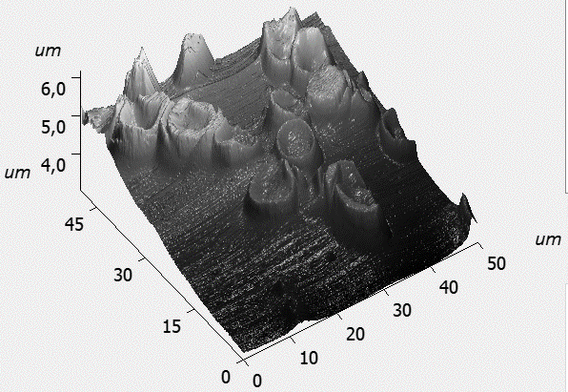
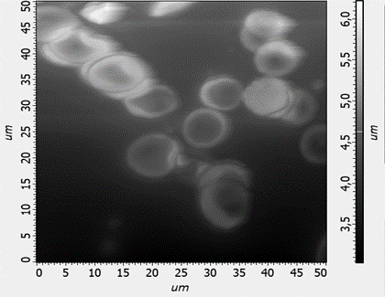

а) б)

Рис.1. АСМ-изображение эритроцитов в 1 сутки после смерти: а) 3-мерное б) 2-мерное
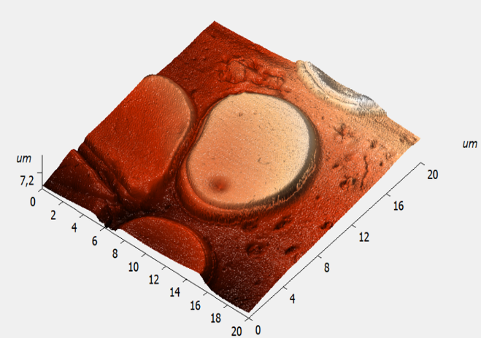
Также были исследованы мазки крови, сделанные на 4 сутки после смерти, взятого из шейной области (температура тканей - 17,2°С), т.е. после полного оттаивания трупа (рис.2).
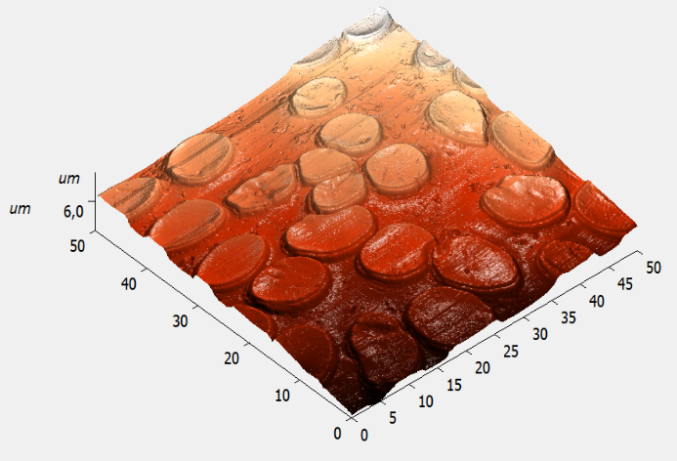
а) б)
Рис.2. Трехмерное АСМ-изображение на 4 сутки после смерти.
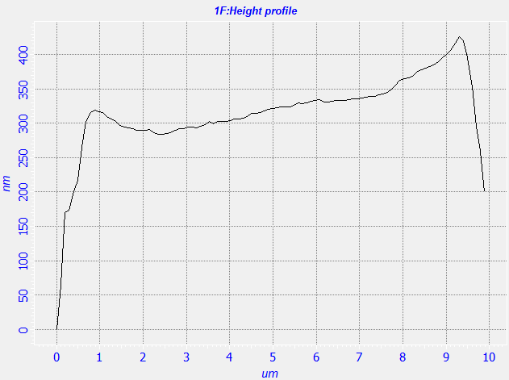
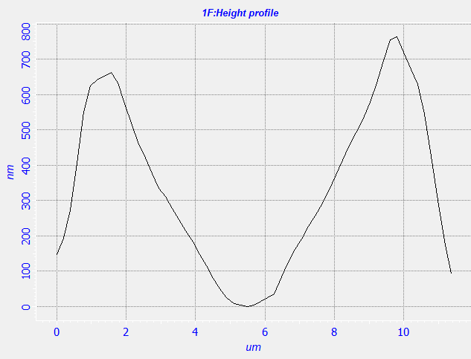
При рассмотрении изображения (рис.2 а) видно, что эритроциты различается более уплощенной формой, чем в первые сутки. Обращает на себя внимание состояние плазмы, она стала более шероховатой и имеет множество мелких углублений, скорее всего от фрагментов мембраны разрушенных эритроцитов.
а) б)
Рис.3. Разрез эритроцитов со скана: а) в 1 сутки после смерти б) на 4 сутки
Оценка геометрических характеристик на 1 сутки после смерти (рис. 3) показала приближенные к нормальным диапазонам показатели: глубина впадины и ширина эритроцитов составили 0,6-0,8 мкм и 7-8 мкм, соответственно. Аналогичные параметры эритроцитов на 4 сутки имели существенные различия: глубина впадин оказалась минимальной (0,08-0,3 мкм), а диаметр клеток стал больше (7-12 мкм).
Таким образом, геометрическая характеристика эритроцитов на 1 сутки после смерти от переохлаждения приближена к нормальным значениям: на 4 сутки - имеются существенные изменения: форма клеток становится уплощенной, размеры эритроцитов имеют тенденцию к увеличению, плазма становится более шероховатой. Полученные результаты, указывают на то, что при смерти от переохлаждения в условиях ниже 40°, поверхность эритроцитов имеет минимальные изменения.
Литература
- Егорова А.Г., Архипова Н.С. Динамика смертности от общего переохлаждения организма в Республике Саха (Якутия). – Якутский медицинский журнал. – 2018. - №2. – С. -67-67.

